2014 ～2015 学年第一学期
《微积分（一）》（上）课程考试试卷(A卷) (闭卷)

院(系) 启明学院 专业班级_________ 学号_________ 姓名__________

考试日期: 2015-01-27 考试时间: 8：30-11：00 AM
题号 | 一 | 二 | 三 | 四 | 五 | 总分
得分

- 填空题（每小题4分，共28分）
得 分
评卷人
- 设数集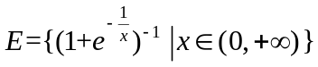，则
解答内容不得超过装订线
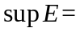 ，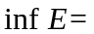 .
2. 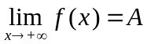的定义是(用语言)： .
3. 设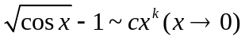，则c = ，k = .
4. 曲线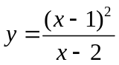的渐近线有 .
5. 设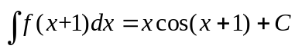， 则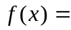 .
6. 设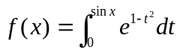，则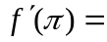 ___________.
7. 微分方程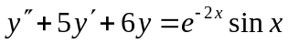的形式特解可设为 .
二. 计算题(每小题6分，共24分)
得 分
评卷人
8. 求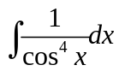

9. 已知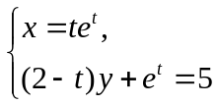，求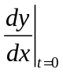，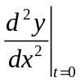.

10. 求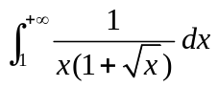.

11. 求曲线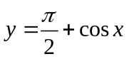与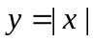围成一个平面图形,求该平面图形绕轴旋转一周所得旋转体的体积。

三. 解答题（每小题6分，共18分）
得 分
评卷人
12. 设是定义在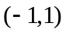上的奇函数，且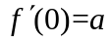，求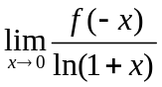.

13. 设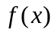在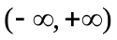连续，且满足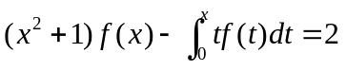，求.

14. 判断反常积分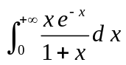的敛散性，并说明理由.

四. 证明题（每小题8分, 共16分）
得 分
评卷人
15．设函数是在区间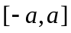上连续的偶函数， (1) 证明：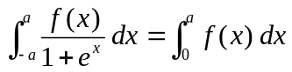; （2）求 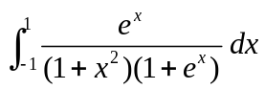.

16. 设、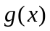在上连续，证明: 存在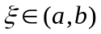, 使得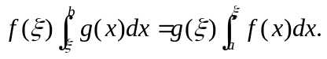

五. 证明题（每小题7分，共14分）
得 分
评卷人
17. 设在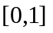上二阶可导，且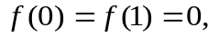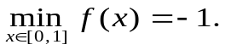证明：（１）存在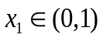，使得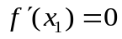；
（２）存在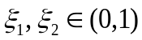，使得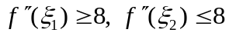.

- 设在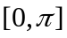上连续，且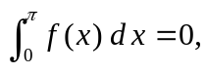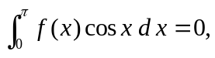证明：在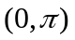内至少存在两个不同的点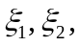 使得

